认识CSS样式
CSS全称为“层叠样式表 (Cascading Style Sheets)”，它主要是用于定义HTML内容在浏览器内的显示样式，如文字大小、颜色、字体加粗等。
如下列代码：
<!DOCTYPE HTML>
<html>
<head>
<meta http-equiv="Content-Type" content="text/html; charset=utf-8">
<title>认识CSS样式</title>
<style type="text/css">
p{
font-size:12px;/*设置文字字号*/
color:red;/*设置文字颜色*/
font-weight:bold;/*设置字体加粗*/
}
</style>
</head>
<body>
<p>慕课网，超酷的互联网、IT技术免费学习平台，创新的网络一站式学习、实践体验；服务及时贴心，内容专业、有趣易学。专注服务互联网工程师快速成为技术高手！</p>
</body>
</html>使用CSS样式的一个好处是通过定义某个样式，可以让不同网页位置的文字有着统一的字体、字号或者颜色等。

说明：
<style type="text/css">
p{
直接定义函数属性，然后在需要应用这种属性的地方，用<函数></函数>括起来。
}
</style>
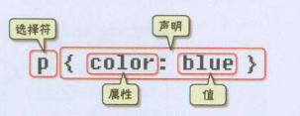
选择符：又称选择器，指明网页中要应用样式规则的元素，如本例中是网页中所有的段（p）的文字将变成蓝色，而其他的元素（如ol）不会受到影响
声明：在英文大括号“｛｝”中的的就是声明，属性和值之间用英文冒号“：”分隔。当有多条声明时，中间可以英文分号“;”分隔，如下所示：
p{
font-size:12px;
color:red;
}

内联式 、嵌入式 、外部式css

- 优先级：内联式 > 嵌入式 > 外部式
- 其实总结来说，就是--就近原则（离被设置元素越近优先级别越高），但注意上面所总结的优先级是有一个前提：内联式、嵌入式、外部式样式表中css样式是在的相同权值的情况下

内联式css样式，直接写在现有的HTML标签中
<!DOCTYPE HTML>
<html>
<head>
<meta http-equiv="Content-Type" content="text/html; charset=utf-8">
<title>认识html标签</title>
<style type="text/css">
span{
color:red;
}
</style>
</head>
<body>
<p>慕课网，<span style="color:blue">超酷的互联网</span>、IT技术免费学习平台，创新的网络一站式学习、实践体验；<span>服务及时贴心</span>，内容专业、<span>有趣易学</span>。专注服务互联网工程师快速成为技术高手！</p>
</body>
</html>
- <p style="color:red;font-size:12px">这里文字是红色。</p>如果有多个属性，用；号分开.

嵌入式css样式，写在当前的文件中
- 嵌入式css样式，就是可以把css样式代码写在<style type="text/css"></style>标签之间
- 嵌入式css样式必须写在<style></style>之间，并且一般情况下嵌入式css样式写在<head></head>之间。
<!DOCTYPE HTML>
<html>
<head>
<meta http-equiv="Content-Type" content="text/html; charset=utf-8">
<title>嵌入式css样式</title>
<style type="text/css">
span{
color:red;
}
</style>
</head>
<body>
<p>慕课网，<span>超酷的互联网</span>、IT技术免费学习平台，创新的网络一站式学习、实践体验；<span>服务及时贴心</span>，内容专业、<span>有趣易学</span>。专注服务互联网工程师快速成为技术高手！</p>
</body>
</html>

外部式css样式，写在单独的一个文件中
Css样式单独文件，存成XX.CSS，
用<link href="base.css" rel="stylesheet" type="text/css" /> 引用

<head>
<meta http-equiv="Content-Type" content="text/html; charset=utf-8">
<title>嵌入式css样式</title>
<link href="style.css" rel="stylesheet" type="text/css" />
</head>
- 引用句放在<head></head>之间
- Href:”引用的文件”
- Rel:”stylesheet” type=”text/css” 是固定写法，不可修改

Css选择器

标签选择器
<style type=”text/css”>
标签{
样式属性；
}
</style>

类选择器(最常用的)

<head>
<style type="text/css">
.stress{
color:red;
}
</style>
</head>
1、英文圆点开头
2、其中类选器名称可以任意起名（但不要起中文噢）

使用方法：
第一步：使用合适的标签把要修饰的内容标记起来，如下：
<span>胆小如鼠</span>
第二步：使用class="类选择器名称"为标签设置一个类，如下：
<span class="stress">胆小如鼠</span>
第三步：设置类选器css样式，如下：
.stress{color:red;}/*类前面要加入一个英文圆点*/

例子：
<!DOCTYPE HTML>
<html>
<head>
<meta http-equiv="Content-Type" content="text/html; charset=utf-8">
<title>认识html标签</title>
<style type="text/css">
.stress{
color:red;
}

</style>
</head>
<body>
<h1>勇气</h1>
<p>三年级时，我还是一个<span class="stress">胆小如鼠</span>的小女孩，上课从来不敢回答老师提出的问题，生怕回答错了老师会批评我。就一直没有这个<span class="stress">勇气</span>来回答老师提出的问题。学校举办的活动我也没勇气参加。</p>
<p>到了三年级下学期时，我们班上了一节公开课，老师提出了一个很简单的问题，班里很多同学都举手了，甚至成绩比我差很多的，也举手了，还说着："我来，我来。"我环顾了四周，就我没有举手。</p>
<img src="http://img.mukewang.com/52b4113500018cf102000200.jpg" >
</body>
</html>

- 可以使用类选择器词列表方法为一个元素同时设置多个样式。
<span class="stress bigsize"> 中间用空格分开。

ID选择器
在很多方面，ID选择器都类似于类选择符，但也有一些重要的区别：
1、为标签设置id="ID名称"，而不是class="类名称"。
2、ID选择符的前面是井号（#）号，而不是英文圆点（.）。

例子：
<!DOCTYPE HTML>
<html>
<head>
<meta http-equiv="Content-Type" content="text/html; charset=utf-8">
<title>认识html标签</title>
<style type="text/css">
#stress{
color:red;
}
</style>
</head>
<body>
<h1>勇气</h1>
<p>三年级时，我还是一个<span id="stress">胆小如鼠</span>的小女孩，上课从来不敢回答老师提出的问题，生怕回答错了老师会批评我。就一直没有这个勇气来回答老师提出的问题。学校举办的活动我也没勇气参加。</p>
</body>
</html>
- 不可以使用ID选择器词列表方法为一个元素同时设置多个样式。

什么时候用id，什么时候用class?
W3C标准这样规定的，在同一个页面内，不允许有相同名字的id对象出现，但是允许相同名字的class。这样，一般网站分为头，体，脚部分，因为考虑到它们在同一个页面只会出现一次，所以用id，其他的，比如说你定义了一个颜色为red的class，在同一个页面也许要多次用到，就用class定义。另外，当页面中用到js或者要动态调用对象的时候，要用到id，所以要根据自己的情况运用。自己的语言。

子选择器
还有一个比较有用的选择器子选择器，即大于符号(>),用于选择指定标签元素的第一代子元素。
.food>li{border:1px solid red;}

例子：
<!DOCTYPE HTML>
<html>
<head>
<meta http-equiv="Content-Type" content="text/html; charset=utf-8">
<title>子选择符</title>
<style type="text/css">
.food>li{border:1px solid red;}/*添加边框样式（粗细为1px， 颜色为红色的实线）*/

</style>
</head>
<body>
<h1>食物</h1>
<ul class="food">
<li>水果
<ul>
<li>香蕉</li>
<li>苹果</li>
<li>梨</li>
</ul>
</li>
<li>蔬菜
<ul>
<li>白菜</li>
<li>油菜</li>
<li>卷心菜</li>
</ul>
</li>
</ul>
</body>
</html>
这行代码会使class名为food下的子元素li（水果、蔬菜）加入红色实线边框。

- 代码中，<ul>为父标签，<li>为子标签，所以，class=”food”要写在父标签中。
- 只作用于第一后代

包含(后代)选择器
- .first span{color:red;} 用空格表示。作用于元素的所有后代。
总结：>作用于元素的第一代后代，空格作用于元素的所有后代。
- Class=”定义的标签名称”要写在父代标签内部。

通用选择器
<head>
<meta http-equiv="Content-Type" content="text/html; charset=utf-8">
<title>* 选择符</title>
<style type="text/css">
* {color:red;
font-size:20px;
}
</style>
</head>

语法：
通用选择器是功能最强大的选择器，它使用一个（*）号指定，它的作用是匹配html中所有标签元素，如下使用下面代码使用html中任意标签元素字体颜色全部设置为红色：
* {color:red;}

伪类选择符

伪类选择符，它允许给html不存在的标签（标签的某种状态）设置样式，比如说我们给html中一个标签元素的鼠标滑过的状态来设置字体颜色：
a:hover{color:red;}

<!DOCTYPE HTML>
<html>
<head>
<meta http-equiv="Content-Type" content="text/html; charset=utf-8">
<title>伪类选择符</title>
<style type="text/css">
a:hover{
color:red;

}
</style>
</head>
<body>
<h1>勇气</h1>
<p class="first">三年级时，我还是一个<a href="http://www.imooc.com">胆小如鼠</a>的小女孩，上课从来不敢回答老师提出的问题，生怕回答错了老师会批评我。就一直没有这个勇气来回答老师提出的问题。学校举办的活动我也没勇气参加。</p>
<p id="second">到了三年级下学期时，我们班上了一节公开课，老师提出了一个很<span>简单</span>的问题，班里很多同学都举手了，甚至成绩比我差很多的，也举手了，还说着："我来，我来。"我环顾了四周，就我没有举手。</p>

</body>
</html>
代码解释：超链接<a href>文本</a>应该是蓝色的，因为用了伪类选择符，所以，鼠标悬在超链接文本上，文本变成了红色。

关于伪选择符：
关于伪类选择符，到目前为止，可以兼容所有浏鉴器的“伪类选择符”就是 a 标签上使用 :hover 了（其实伪类选择符还有很多，尤其是 css3 中，但是因为不能兼容所有浏览器，本教程只是讲了这一种最常用的）。其实 :hover 可以放在任意的标签上，比如说 p:hover，但是它们的兼容性也是很不好的，所以现在比较常用的还是 a:hover 的组合。

分组选择符

当你想为html中多个标签元素设置同一个样式时，可以使用分组选择符（，），如下代码为右侧代码编辑器中的h1、span标签同时设置字体颜色为红色：
h1,span{color:red;}
它相当于下面两行代码：
h1{color:red;}
span{color:red;}

例子：
<!DOCTYPE HTML>
<html>
<head>
<meta http-equiv="Content-Type" content="text/html; charset=utf-8">
<title>分组选择符</title>
<style type="text/css">
h1,span{color:red;}
</style>
</head>
<body>
<h1>勇气</h1>
<p class="first">三年级时，我还是一个<span>胆小如鼠</span>的小女孩，上课从来不敢回答老师提出的问题，生怕回答错了老师会批评我。就一直没有这个勇气来回答老师提出的问题。学校举办的活动我也没勇气参加。</p>
<p id="second">到了三年级下学期时，我们班上了一节公开课，老师提出了一个很<span>简单</span>的问题，班里很多同学都举手了，甚至成绩比我差很多的，也举手了，还说着："我来，我来。"我环顾了四周，就我没有举手。</p>
<img src="http://img.mukewang.com/52b4113500018cf102000200.jpg" >
</body>
</html>

Css定义的优先级：

继承
CSS的某些样式是具有继承性的，那么什么是继承呢？继承是一种规则，它允许样式不仅应用于某个特定html标签元素，而且应用于其后代。比如下面代码：如某种颜色应用于p标签，这个颜色设置不仅应用p标签，还应用于p标签中的所有子元素文本，这里子元素为span标签。

p{color:red;}

<p>三年级时，我还是一个<span>胆小如鼠</span>的小女孩。</p>
可见右侧结果窗口中p中的文本与span中的文本都设置为了红色。但注意有一些css样式是不具有继承性的。如border:1px solid red;

p{border:1px solid red;}

<p>三年级时，我还是一个<span>胆小如鼠</span>的小女孩。</p>
在上面例子中它代码的作用只是给p标签设置了边框为1像素、红色、实心边框线，而对于子元素span是没用起到作用的。

特殊性(权重值)
有的时候我们为同一个元素设置了不同的CSS样式代码，那么元素会启用哪一个CSS样式呢?
答案是根据权重值来启用：
权重方式：
下面是权值的规则：

标签的权值为1，类选择符的权值为10，ID选择符的权值最高为100。例如下面的代码：

p{color:red;} /*权值为1*/
p span{color:green;} /*权值为1+1=2*/
.warning{color:white;} /*权值为10*/
p span.warning{color:purple;} /*权值为1+1+10=12*/
#footer .note p{color:yellow;} /*权值为100+10+1=111*/
注意：还有一个权值比较特殊--继承也有权值但很低，有的文献提出它只有0.1，所以可以理解为继承的权值最低。

层叠
我们来思考一个问题：如果在html文件中对于同一个元素可以有多个css样式存在并且这多个css样式具有相同权重值怎么办？好，这一小节中的层叠帮你解决这个问题。

层叠就是在html文件中对于同一个元素可以有多个css样式存在，当有相同权重的样式存在时，会根据这些css样式的前后顺序来决定，处于最后面的css样式会被应用。（同就近原则是一个道理）

重要性
我们在做网页代码的时，有些特殊的情况需要为某些样式设置具有最高权值，怎么办？这时候我们可以使用!important来解决。

如下代码：
p{color:red!important;}
p{color:green;}
<p class="first">三年级时，我还是一个<span>胆小如鼠</span>的小女孩。</p>

注意：!important要写在分号的前面

这里注意当网页制作者不设置css样式时，浏览器会按照自己的一套样式来显示网页。并且用户也可以在浏览器中设置自己习惯的样式，比如有的用户习惯把字号设置为大一些，使其查看网页的文本更加清楚。这时注意样式优先级为：浏览器默认的样式 < 网页制作者样式 < 用户自己设置的样式，但记住!important优先级样式是个例外，权值高于用户自己设置的样式。

CSS格式化排版

文字排版--字体
我们可以使用css样式为网页中的文字设置字体、字号、颜色等样式属性。下面我们来看一个例子，下面代码实现：为网页中的文字设置字体为宋体。
body{font-family:"宋体";}
这里注意不要设置不常用的字体，因为如果用户本地电脑上如果没有安装你设置的字体，就会显示浏览器默认的字体。（因为用户是否可以看到你设置的字体样式取决于用户本地电脑上是否安装你设置的字体。）
现在一般网页喜欢设置“微软雅黑”，如下代码：
body{font-family:"Microsoft Yahei";}
或
body{font-family:"微软雅黑";}
注意：第一种方法比第二种方法兼容性更好一些。

因为这种字体即美观又可以在客户端安全的显示出来（用户本地一般都是默认安装的）。

文字排版--字号、颜色
可以使用下面代码设置网页中文字的字号为12像素，并把字体颜色设置为#666(灰色)：
body{font-size:12px;color:#666}

文字排版--粗体
我们还可以使用css样式来改变文字的样式：粗体、斜体、下划线、删除线，可以使用下面代码实现设置文字以粗体样式显示出来。
p span{font-weight:bold;}
文字排版--斜体

P a{font-style:italic;}
<p>三年级时，我还是一个<a>胆小如鼠</a>的小女孩。</p>

文字排版--下划线
p a{text-decoration:underline;}
文字排版--删除线
如果想在网页上设置删除线怎么办，这个样式在电商网站上常会见

<!DOCTYPE HTML>
<html>
<head>
<meta http-equiv="Content-Type" content="text/html; charset=gb2312">
<title>删除样式</title>
<style type="text/css">
.oldPrice{text-decoration:line-through;}
</style>
</head>
<body>
<p>原价：<span class="oldPrice">300</span>元 现价：230 元</p>
</body>
</html>
注意：这个是类选择形
段落排版--缩进
p{text-indent:2em;}
注意：2em的意思就是文字的2倍大小。
段落排版--行间距（行高）
p{line-height:2em;}

段落排版--中文字间距、字母间距、单词间距

文字间隔或者字母间隔就可以使用 letter-spacing 来实现，如下面代码：
h1{
letter-spacing:50px;
}
单词间距设置：

如果我想设置英文单词之间的间距呢？可以使用 word-spacing 来实现。如下代码：

h1{
word-spacing:50px;
}
段落排版--对齐（居中、居左、居右）
想为块状元素中的文本、图片设置居中样式吗？可以使用text-align样式代码
块{
text-align:center;left;right;
}

Css盒模型

元素分类

在讲解CSS布局之前，我们需要提前知道一些知识，在CSS中，html中的标签元素大体被分为三种不同的类型：块状元素、内联元素(又叫行内元素)和内联块状元素。
常用的块状元素有：
<div>、<p>、<h1>...<h6>、<ol>、<ul>、<dl>、<table>、<address>、<blockquote> 、<form>
常用的内联元素有：
<a>、<span>、<br>、<i>、<em>、<strong>、<label>、<q>、<var>、<cite>、<code>
常用的内联块状元素有：
<img>、<input>

块级元素
什么是块级元素？在html中<div>、 <p>、<h1>、<form>、<ul> 和 <li>就是块级元素。

将其他元素强制为块级元素：
其它元素{display:block;}
例子：a{display:block;} 强制将a元素变为块元素

块级元素特点：
1、每个块级元素都从新的一行开始，并且其后的元素也另起一行。（真霸道，一个块级元素独占一行）
2、元素的高度、宽度、行高以及顶和底边距都可设置。
3、元素宽度在不设置的情况下，是它本身父容器的100%（和父元素的宽度一致），除非设定一个宽度。

内联元素
内联元素特点：
1、和其他元素都在一行上；
2、元素的高度、宽度及顶部和底部边距不可设置；
3、元素的宽度就是它包含的文字或图片的宽度，不可改变。

将其他元素强制为内联元素：
其它元素{
display:inline;
}
内联元素之间有一个间距问题，这个问题跟 wiki 有关。

内联块状元素

内联块状元素（inline-block）:就是同时具备内联元素、块状元素的特点，代码display:inline-block就是将元素设置为内联块状元素。(css2.1新增)，<img>、<input>标签就是这种内联块状标签。

inline-block 元素特点：
1、和其他元素都在一行上；
2、元素的高度、宽度、行高以及顶和底边距都可设置。

我们为 a 元素设置了宽和高，但都没有起到作用，原因是a在默认的时候是内联元素，内联元素是不可以设置宽和高的。我们可以把A元素变成内联块状元素，就可以不失去a元素的内联功能，又可以设置他的长高。代码：

a{
display:inline-block; /*将a元素变为内联块状元素的语句*/
width:20px;/*在默认情况下宽度不起作用*/
height:20px;/*在默认情况下高度不起作用*/
background:pink;/*设置背景颜色为粉色*/
text-align:center; /*设置文本居中显示*/
}

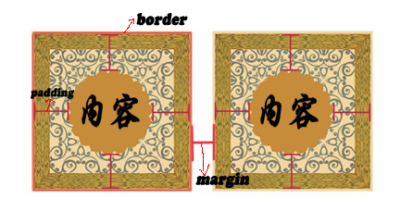
盒模型

Padding:padding-top\padding-left\padding-right\padding-bottom
高度\宽度：padding-top+padding-bottom+内容高度+边框*2\padding-left+padding-right+内容宽度+边框*2
盒子模型元素：块元素。

盒模型--边框（一）
盒子模型的边框就是围绕着内容及补白的线，这条线你可以设置它的粗细、样式和颜色(边框三个属性)
如下面代码为 div 来设置边框粗细为 2px、样式为实心的、颜色为红色的边框：
div{
border:2px solid red;
}
上面是 border 代码的缩写形式，可以分开写：
div{
border-width:2px;
border-style:solid;
border-color:red;
}
注意：
1、border-style（边框样式）常见样式有：
dashed（虚线）| dotted（点线）| solid（实线）。
2、border-color（边框颜色）中的颜色可设置为十六进制颜色，如:
border-color:#888;//前面的井号不要忘掉。
3、border-width（边框宽度）中的宽度也可以设置为：
thin | medium | thick（但不是很常用），最常还是用象素（px）。
盒模型--边框（二）
css 样式中允许只为一个方向的边框设置样式：
div{border-bottom:1px solid red;}
同样可以使用其它代码实现其它三边(上、右、左)边框的设置。

盒模型--填充
元素内容与边框之间是可以设置距离的，称之为“填充”。填充也可分为上、右、下、左(顺时针)。如下代码：

div{padding:20px 10px 15px 30px;}
顺序一定不要搞混。可以分开写上面代码：

div{
padding-top:20px;
padding-right:10px;
padding-bottom:15px;
padding-left:30px;
}
如果上、右、下、左的填充都为10px;可以这么写

div{padding:10px;}
如果上下填充一样为10px，左右一样为20px，可以这么写：

div{padding:10px 20px;}
盒模型--边界
元素与其它元素之间的距离可以使用边界（margin）来设置。边界也是可分为上、右、下、左。如下代码：
div{margin:20px 10px 15px 30px;}
注意：跟padding一样，数值相同也可以简化。
总结一下：padding和margin的区别，padding在边框里，margin在边框外。

css布局模型

清楚了CSS 盒模型的基本概念、 盒模型类型， 我们就可以深入探讨网页布局的基本模型了。布局模型与盒模型一样都是 CSS 最基本、 最核心的概念。 但布局模型是建立在盒模型基础之上，又不同于我们常说的 CSS 布局样式或 CSS 布局模板。如果说布局模型是本，那么 CSS 布局模板就是末了，是外在的表现形式。
CSS包含3种基本的布局模型，用英文概括为：Flow、Layer 和 Float。
在网页中，元素有三种布局模型：
1、流动模型（Flow）
2、浮动模型 (Float)
3、层模型（Layer）
流动模型（一）
先来说一说流动模型，流动（Flow）是默认的网页布局模式。也就是说网页在默认状态下的 HTML 网页元素都是根据流动模型来分布网页内容的。

流动布局模型具有2个比较典型的特征：

第一点，块状元素都会在所处的包含元素内自上而下按顺序垂直延伸分布，因为在默认状态下，块状元素的宽度都为100%。实际上，块状元素都会以行的形式占据位置。如右侧代码编辑器中三个块状元素标签(div，h1，p)宽度显示为100%。
总结：区域排序方式按照代码顺序排序，属性如果没有定义，按照100%显示。
内联元素也是从左到右执行显示。

浮动模型
块状元素这么霸道都是独占一行，如果现在我们想让两个块状元素并排显示，怎么办呢？不要着急，设置元素浮动就可以实现这一愿望。

任何元素在默认情况下是不能浮动的，但可以用 CSS 定义为浮动，如 div、p、table、img 等元素都可以被定义为浮动。如下代码可以实现两个 div 元素一行显示。

div{
width:200px;
height:200px;
border:2px red solid;
float:left; /*设置左浮动*/
}
<div id="div1"></div>
<div id="div2"></div>
又有小伙伴问了，设置两个元素一左一右可以实现一行显示吗？当然可以：

div{
width:200px;
height:200px;
border:2px red solid;
}
#div1{float:left;}
#div2{float:right;}
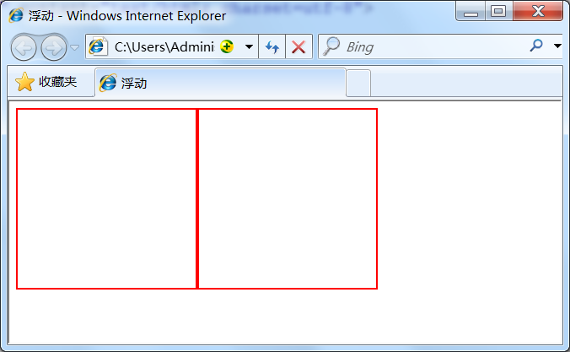
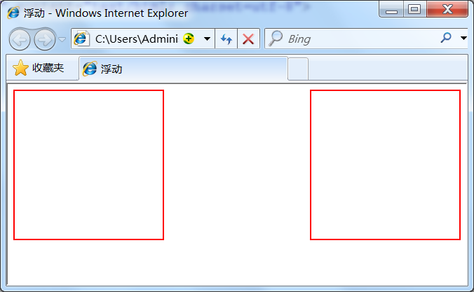
注意：此代码的区块位置根据浏览器视窗大小自动调整。

层模型

什么是层布局模型？层布局模型就像是图像软件PhotoShop中非常流行的图层编辑功能一样，每个图层能够精确定位操作，但在网页设计领域，由于网页大小的活动性，层布局没能受到热捧。但是在网页上局部使用层布局还是有其方便之处的。下面我们来学习一下html中的层布局。
如何让html元素在网页中精确定位，就像图像软件PhotoShop中的图层一样可以对每个图层能够精确定位操作。CSS定义了一组定位（positioning）属性来支持层布局模型。
层模型有三种形式：
1、绝对定位(position: absolute)
2、相对定位(position: relative)
3、固定定位(position: fixed)

层模型--绝对定位
如果想为元素设置层模型中的绝对定位，需要设置position:absolute(表示绝对定位)，这条语句的作用将元素从文档流中拖出来，然后使用left、right、top、bottom属性相对于其最接近的一个具有定位属性的父包含块进行绝对定位。如果不存在这样的包含块，则相对于body元素，即相对于浏览器窗口。

如下面代码可以实现div元素相对于浏览器窗口向右移动100px，向下移动50px。

div{
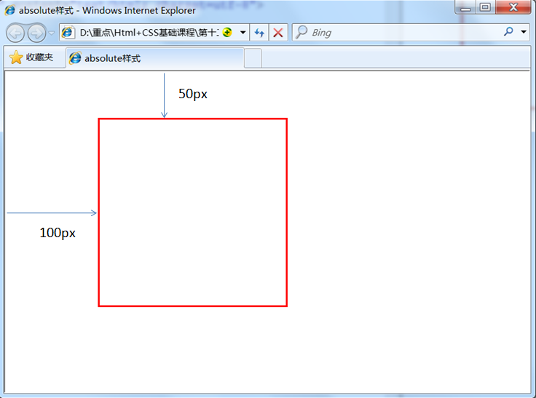
width:200px;
height:200px;
border:2px red solid;
position:absolute;
left:100px;
top:50px;
}
<div id="div1"></div>
效果：

注意：绝对定位不会随着浏览器窗口大小而改变位置

层模型--相对定位

如果想为元素设置层模型中的相对定位，需要设置position:relative（表示相对定位），它通过left、right、top、bottom属性确定元素在正常文档流中的偏移位置。相对定位完成的过程是首先按static(float)方式生成一个元素(并且元素像层一样浮动了起来)，然后相对于以前的位置移动，移动的方向和幅度由left、right、top、bottom属性确定，偏移前的位置保留不动。

如下代码实现相对于以前位置向下移动50px，向右移动100px;
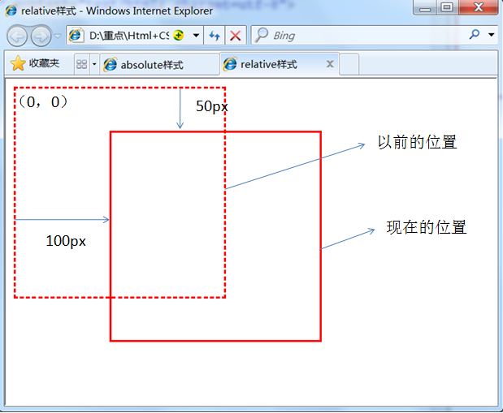
#div1{
width:200px;
height:200px;
border:2px red solid;
position:relative;
left:100px;
top:50px;
}

<div id="div1"></div>

层模型--固定定位
fixed：表示固定定位，与absolute定位类型类似，但它的相对移动的坐标是视图（屏幕内的网页窗口）本身。由于视图本身是固定的，它不会随浏览器窗口的滚动条滚动而变化，除非你在屏幕中移动浏览器窗口的屏幕位置，或改变浏览器窗口的显示大小，因此固定定位的元素会始终位于浏览器窗口内视图的某个位置，不会受文档流动影响，这与background-attachment:fixed;属性功能相同。以下代码可以实现相对于浏览器视图向右移动100px，向下移动50px。并且拖动滚动条时位置固定不变。

#div1{
width:200px;
height:200px;
border:2px red solid;
position:fixed;
left:100px;
top:50px;
}
<p>文本文本文本文本文本文本文本文本文本文本文本文本文本文本文本文本文本文本文本文本文本文本文本文本文本文本文本文本文本文本文本文本文本文本。</p>
....
注意：下拉条拖动，定义块一直在窗口的固定位置，比如说：浮动广告等。

Relative与Absolute组合使用

小伙伴们学习了12-6小节的绝对定位的方法：使用position:absolute可以实现被设置元素相对于浏览器（body）设置定位以后，大家有没有想过可不可以相对于其它元素进行定位呢？答案是肯定的，当然可以。使用position:relative来帮忙，但是必须遵守下面规范：

1、参照定位的元素必须是相对定位元素的前辈元素：

<div id="box1"><!--参照定位的元素-->
<div id="box2">相对参照元素进行定位</div><!--相对定位元素-->
</div>
从上面代码可以看出box1是box2的父元素（父元素当然也是前辈元素了）。

2、参照定位的元素必须加入position:relative;

#box1{
width:200px;
height:200px;
position:relative;
}
3、定位元素加入position:absolute，便可以使用top、bottom、left、right来进行偏移定位了。

#box2{
position:absolute;
top:20px;
left:30px;
}
这样box2就可以相对于父元素box1定位了（这里注意参照物就可以不是浏览器了，而可以自由设置了）。

盒模型代码简写

还记得在讲盒模型时外边距(margin)、内边距(padding)和边框(border)设置上下左右四个方向的边距是按照顺时针方向设置的：上右下左。具体应用在margin和padding的例子如下：
margin:10px 15px 12px 14px;/*上设置为10px、右设置为15px、下设置为12px、左设置为14px*/
通常有下面三种缩写方法:
1、如果top、right、bottom、left的值相同，如下面代码：
margin:10px 10px 10px 10px;
可缩写为：
margin:10px;
2、如果top和bottom值相同、left和 right的值相同，如下面代码：
margin:10px 20px 10px 20px;
可缩写为：
margin:10px 20px;
3、如果left和right的值相同，如下面代码：
margin:10px 20px 30px 20px;
可缩写为：
margin:10px 20px 30px;
注意：padding、border的缩写方法和margin是一致的。

颜色值缩写
关于颜色的css样式也是可以缩写的，当你设置的颜色是16进制的色彩值时，如果每两位的值相同，可以缩写一半。
例子1：
p{color:#000000;}
可以缩写为：
p{color: #000;}
例子2：
p{color: #336699;}
可以缩写为：
p{color: #369;}

字体缩写
网页中的字体css样式代码也有他自己的缩写方式，下面是给网页设置字体的代码：
body{
font-style:italic;
font-variant:small-caps;
font-weight:bold;
font-size:12px;
line-height:1.5em;
font-family:"宋体",sans-serif;
}
这么多行的代码其实可以缩写为一句：
body{
font:italic small-caps bold 12px/1.5em "宋体",sans-serif;
}
注意：
1、使用这一简写方式你至少要指定 font-size 和 font-family 属性，其他的属性(如 font-weight、font-style、font-variant、line-height)如未指定将自动使用默认值。
2、在缩写时 font-size 与 line-height 中间要加入“/”斜扛。
一般情况下因为对于中文网站，英文还是比较少的，所以下面缩写代码比较常用：
body{
font:12px/1.5em "宋体",sans-serif;
}
只是有字号、行间距、中文字体、英文字体设置。

颜色值
在网页中的颜色设置是非常重要，有字体颜色（color）、背景颜色（background-color）、边框颜色（border）等，设置颜色的方法也有很多种：
1、英文命令颜色
前面几个小节中经常用到的就是这种设置方法：
p{color:red;}
2、RGB颜色
这个与 photoshop 中的 RGB 颜色是一致的，由 R(red)、G(green)、B(blue) 三种颜色的比例来配色。
p{color:rgb(133,45,200);}
每一项的值可以是 0~255 之间的整数，也可以是 0%~100% 的百分数。如：
p{color:rgb(20%,33%,25%);}
3、十六进制颜色
这种颜色设置方法是现在比较普遍使用的方法，其原理其实也是 RGB 设置，但是其每一项的值由 0-255 变成了十六进制 00-ff。
p{color:#00ffff;}
长度值
长度单位总结一下，目前比较常用到px（像素）、em、% 百分比，要注意其实这三种单位都是相对单位。
1、像素
像素为什么是相对单位呢？因为像素指的是显示器上的小点（CSS规范中假设“90像素=1英寸”）。实际情况是浏览器会使用显示器的实际像素值有关，在目前大多数的设计者都倾向于使用像素（px）作为单位。
2、em
就是本元素给定字体的 font-size 值，如果元素的 font-size 为 14px ，那么 1em = 14px；如果 font-size 为 18px，那么 1em = 18px。如下代码：
p{font-size:12px;text-indent:2em;}
上面代码就是可以实现段落首行缩进 24px（也就是两个字体大小的距离）。

下面注意一个特殊情况：
但当给 font-size 设置单位为 em 时，此时计算的标准以 p 的父元素的 font-size 为基础。如下代码：
html:
<p>以这个<span>例子</span>为例。</p>
css:
p{font-size:14px}
span{font-size:0.8em;}
结果 span 中的字体“例子”字体大小就为 11.2px（14 * 0.8 = 11.2px）。
3、百分比
p{font-size:12px;line-height:130%}
设置行高（行间距）为字体的130%（12 * 1.3 = 15.6px）。

css样式设置小技巧

水平居中设置-行内元素
我们在实际工作中常会遇到需要设置水平居中的场景，比如为了美观，文章的标题一般都是水平居中显示的。

这里我们又得分两种情况：行内元素 还是 块状元素 ，块状元素里面又分为定宽块状元素，以及不定宽块状元素。今天我们先来了解一下行内元素怎么进行水平居中？

如果被设置元素为文本、图片等行内元素时，水平居中是通过给父元素设置 text-align:center 来实现的。(父元素和子元素：如下面的html代码中，div是“我想要在父容器中水平居中显示”这个文本的父元素。反之这个文本是div的子元素 )如下代码：
html代码：
<body>
<div class="txtCenter">我想要在父容器中水平居中显示。</div>
</body>
css代码：
<style>
.txtCenter{
text-align:center;
}
</style>

图片居中：
Html代码：
<body>
<div class="imgCenter"><img src="http://img.mukewang.com/52da54ed0001ecfa04120172.jpg" /></div>
</body>
Css代码：
<style>
div.imgcenter{
text-align:center;
}
</style>

注意：div.imgcenter没有空格。？？？？？？？？？？

水平居中设置-定宽块状元素

当被设置元素为 块状元素 时用 text-align：center 就不起作用了，这时也分两种情况：定宽块状元素和不定宽块状元素。
这一小节我们先来讲一讲定宽块状元素。(定宽块状元素：块状元素的宽度width为固定值。)
满足定宽和块状两个条件的元素是可以通过设置“左右margin”值为“auto”来实现居中的。我们来看个例子就是设置 div 这个块状元素水平居中：

html代码：
<body>
<div>我是定宽块状元素，哈哈，我要水平居中显示。</div>
</body>

css代码：
<style>
div{
border:1px solid red;/*为了显示居中效果明显为 div 设置了边框*/

width:200px;/*定宽*/
margin:20px auto;/* margin-left 与 margin-right 设置为 auto */
}

</style>
也可以写成：

margin-left:auto;
margin-right:auto;
注意：元素的“上下 margin” 是可以随意设置的。

满足两个条件：1、块状元素定了宽度;
- 左右距离设置为outo;

水平居中总结-不定宽块状元素方法（一）

在实际工作中我们会遇到需要为“不定宽度的块状元素”设置居中，比如网页上的分页导航，因为分页的数量是不确定的，所以我们不能通过设置宽度来限制它的弹性。(不定宽块状元素：块状元素的宽度width不固定。)

不定宽度的块状元素有三种方法居中（这三种方法目前使用的都很多）：

1、加入 table 标签
2、设置 display: inline 方法：与第一种类似，显示类型设为 行内元素，进行不定宽元素的属性设置
3、设置 position:relative 和 left:50%：利用 相对定位 的方式，将元素向左偏移 50% ，即达到居中的目的

这一小节我们来讲一下第一种方法：
为什么选择方法一加入table标签? 是利用table标签的长度自适应性---即不定义其长度也不默认父元素body的长度（table其长度根据其内文本长度决定），因此可以看做一个定宽度块元素，然后再利用定宽度块状居中的margin的方法，使其水平居中。

第一步：为需要设置的居中的元素外面加入一个 table 标签 ( 包括 <tbody>、<tr>、<td> )。

第二步：为这个 table 设置“左右 margin 居中”（这个和定宽块状元素的方法一样）。

举例如下：

html代码：
<div>
<table>
<tbody>
<tr><td>
<ul>
<li>我是第一行文本</li>
<li>我是第二行文本</li>
<li>我是第三行文本</li>
</ul>
</td></tr>
</tbody>
</table>
</div>

css代码：
<style>
table{
border:1px solid;
margin:0 auto;
}
</style>

水平居中总结-不定宽块状元素方法（二）

本节介绍第2种实现这种效果的方法，改变元素的display类型为行内元素，利用其属性直接设置。

第二种方法：改变块级元素的 display 为 inline 类型（设置为 行内元素 显示），然后使用 text-align:center 来实现居中效果。如下例子：

html代码：
<body>
<div class="container">
<ul>
<li><a href="#">1</a></li>
<li><a href="#">2</a></li>
<li><a href="#">3</a></li>
</ul>
</div>
</body>

css代码：
<style>
.container{
text-align:center;
}
/* margin:0;padding:0（消除文本与div边框之间的间隙）*/
.container ul{
list-style:none;/*列表前面没有那个点了*/
margin:0;
padding:0;
display:inline;
}
/* margin-right:8px（设置li文本之间的间隔）*/
.container li{
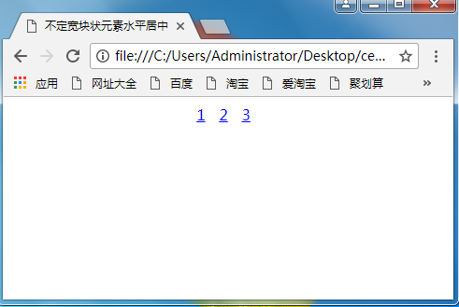
margin-right:8px;
display:inline;
}
</style>
这种方法相比第一种方法的优势是不用增加无语义标签，但也存在着一些问题：它将块状元素的 display 类型改为 inline，变成了行内元素，所以少了一些功能，比如设定长度值。

效果：

水平居中总结-不定宽块状元素方法（三）

除了前两节讲到的插入table标签，以及改变元素的display类型，可以使不定宽块状元素水平居中之外，本节介绍第3种实现这种效果的方法，设置浮动和相对定位来实现。
方法三：通过给父元素设置 float，然后给父元素设置 position:relative 和 left:50%，子元素设置 position:relative 和 left: -50% 来实现水平居中。
我们可以这样理解：假想ul层的父层（即下面例子中的div层）中间有条平分线将ul层的父层（div层）平均分为两份，ul层的css代码是将ul层的最左端与ul层的父层（div层）的平分线对齐；而li层的css代码则是将li层的平分线与ul层的最左端（也是div层的平分线）对齐，从而实现li层的居中。

代码如下：
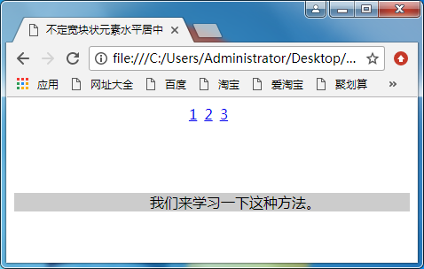
<body>
<div class="container">
<ul>
<li><a href="#">1</a></li>
<li><a href="#">2</a></li>
<li><a href="#">3</a></li>
</ul>
</div>
</body>

css代码：
<style>
.container{
float:left;
position:relative;
left:50%
}

.container ul{
list-style:none;
margin:0;
padding:0;

position:relative;
left:-50%;
}
.container li{float:left;display:inline;margin-right:8px;}
</style>

垂直居中-父元素高度确定的单行文本
我们在实际工作中也会遇到需要设置垂直居中的场景，比如好多报纸的文章标题在左右一侧时，常常会设置为垂直居中，为了用户体验性好。
这里我们又得分两种情况：父元素高度确定的单行文本，以及父元素高度确定的多行文本。
本节我们先来看第一种父元素高度确定的单行文本, 怎么设置它为垂直居中呢？
父元素高度确定的单行文本的竖直居中的方法是通过设置父元素的 height 和 line-height 高度一致来实现的。(height: 该元素的高度，line-height: 顾名思义，行高（行间距），指在文本中，行与行之间的 基线间的距离 )。
line-height 与 font-size 的计算值之差，在 CSS 中成为“行间距”。分为两半，分别加到一个文本行内容的顶部和底部。
这种文字行高与块高一致带来了一个弊端：当文字内容的长度大于块的宽时，就有内容脱离了块。
如下代码：
<div class="container">
hi,imooc!
</div>
css代码：

<style>
.container{
height:100px;
line-height:100px;
background:#999;
}
</style>

垂直居中-父元素高度确定的多行文本（方法一）

父元素高度确定的多行文本、图片等的竖直居中的方法有两种：
方法一：使用插入 table (包括tbody、tr、td)标签，同时设置 vertical-align：middle。
css 中有一个用于竖直居中的属性 vertical-align:middle，在父元素设置此样式时，会对inline-block类型的子元素都有用。下面看一下例子：
html代码：
<body>
<table><tbody><tr><td class="wrap">
<div>
<p>看我是否可以居中。</p>
</div>
</td></tr></tbody></table>
</body>
css代码：
table td{height:500px;background:#ccc}
因为 td 标签默认情况下就默认设置了 vertical-align 为 middle，所以我们不需要显式地设置了。
垂直居中-父元素高度确定的多行文本（方法二）

除了上一节讲到的插入table标签，可以使父元素高度确定的多行文本垂直居中之外，本节介绍另外一种实现这种效果的方法。但这种方法兼容性比较差，只是提供大家学习参考。

在 chrome、firefox 及 IE8 以上的浏览器下可以设置块级元素的 display 为 table-cell（设置为表格单元显示），激活 vertical-align 属性，但注意 IE6、7 并不支持这个样式, 兼容性比较差。

html代码：

<div class="container">
<div>
<p>看我是否可以居中。</p>
<p>看我是否可以居中。</p>
<p>看我是否可以居中。</p>
</div>
</div>
css代码：

<style>
.container{
height:300px;
background:#ccc;
display:table-cell;/*IE8以上及Chrome、Firefox*/
vertical-align:middle;/*IE8以上及Chrome、Firefox*/
}
</style>
这种方法的好处是不用添加多余的无意义的标签，但缺点也很明显，它的兼容性不是很好，不兼容 IE6、7而且这样修改display的block变成了table-cell，破坏了原有的块状元素的性质。

隐性改变display类型
有一个有趣的现象就是当为元素（不论之前是什么类型元素，display:none 除外）设置以下 2 个句之一：

1. position : absolute

2. float : left 或 float:right

简单来说，只要html代码中出现以上两句之一，元素的display显示类型就会自动变为以 display:inline-block（块状元素）的方式显示，当然就可以设置元素的 width 和 height 了，且默认宽度不占满父元素。

如下面的代码，小伙伴们都知道 a 标签是 行内元素 ，所以设置它的 width 是 没有效果的，但是设置为 position:absolute 以后，就可以了。

<div class="container">
<a href="#" title="">进入课程请单击这里</a>
</div>

css代码
<style>
.container a{
position:absolute;
width:200px;
background:#ccc;
}
</style>

